说明会直播操作手册

一、扫码加入圈子
通过钉钉手机端扫码加入
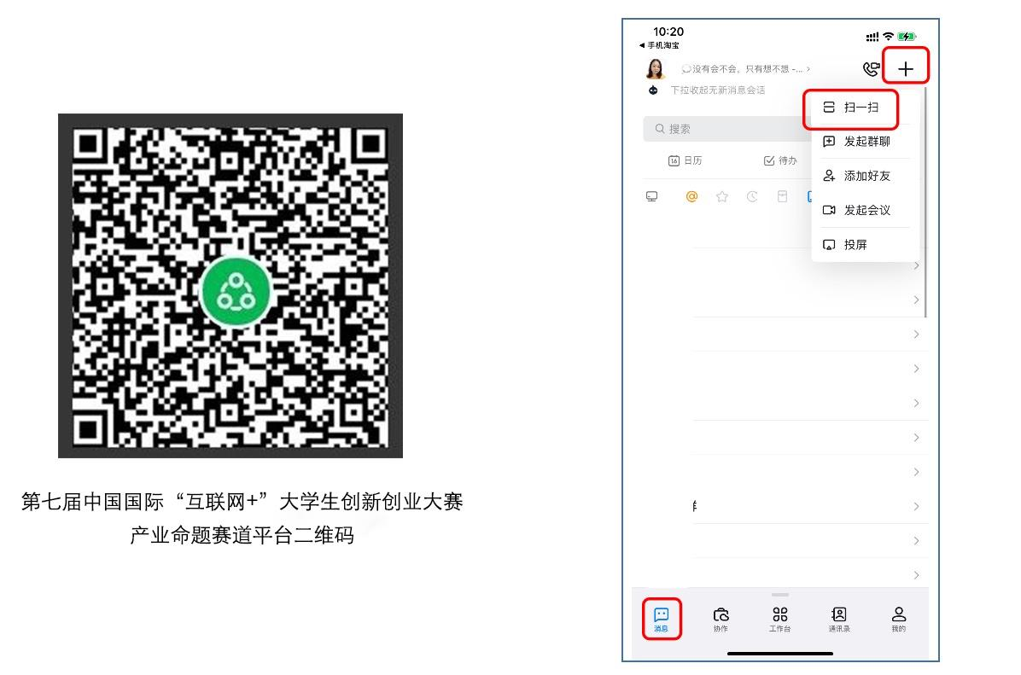

二、如何快速查找圈子

1.手机端：
点击【我的】-【看看】-【我的圈子】-【第七届中国国际“互联网+”大学生创新创业大赛产业命题赛道】，即可进入
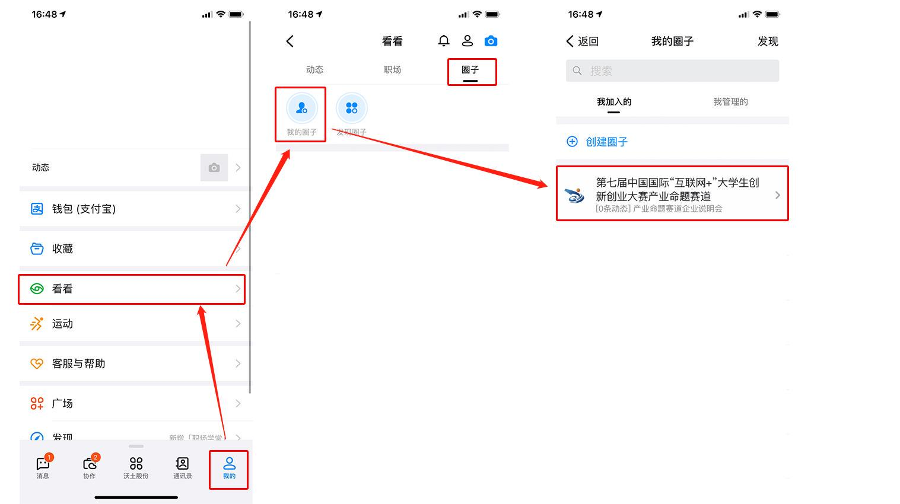
2.电脑端：
点击【...】-- 圈子 -- 我的圈子 ——【第七届中国国际“互联网+”大学生创新创业大赛产业命题赛道】，即可进入

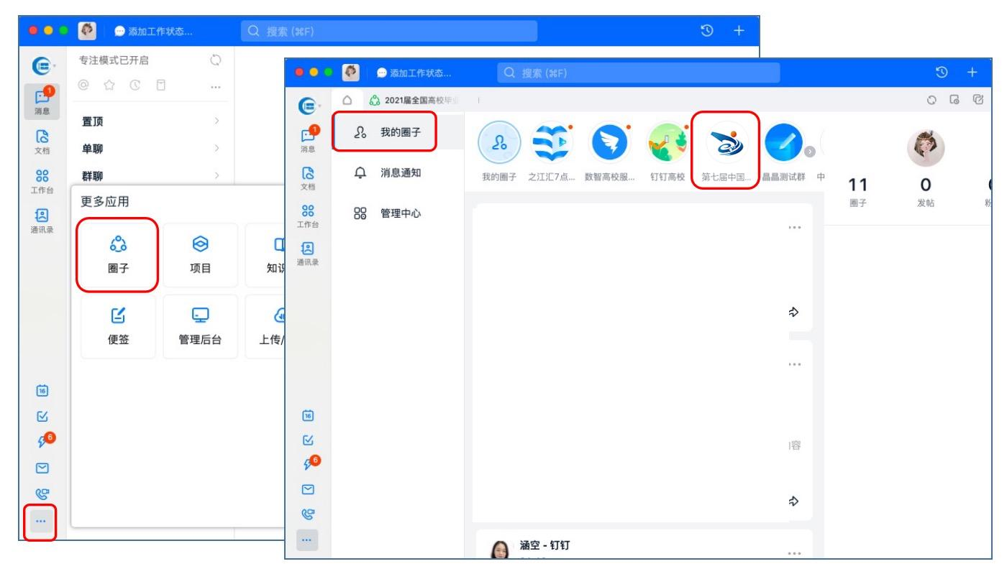三、如何使用参与

学生在圈子顶部应用栏点击以下4个应用：

1.直播安排：观看企业项目说明直播

在说明会排播表里查找对应产业命题赛道的企业——点击企业名称进入直播页面，即可观看直播

2.企业列表：加入对应企业咨询交流群

在企业列表里查找对应产业命题赛道的企业，点击企业名称加入群聊

3.通知文件：查看大赛官方发布的产业命题赛道通知

4.操作手册：查看在圈子内操作指南
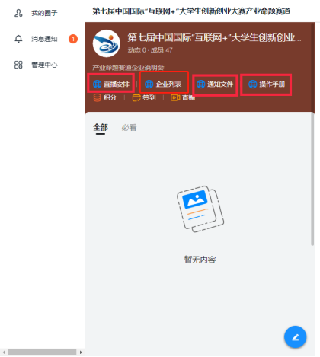

四、如何发布信息
点击圈子右下角“输入”图标，即可输入信息进行发布动态。
